Храм Святой Елисаветы устраивает акцию для помощи бездомным
04.10.2016
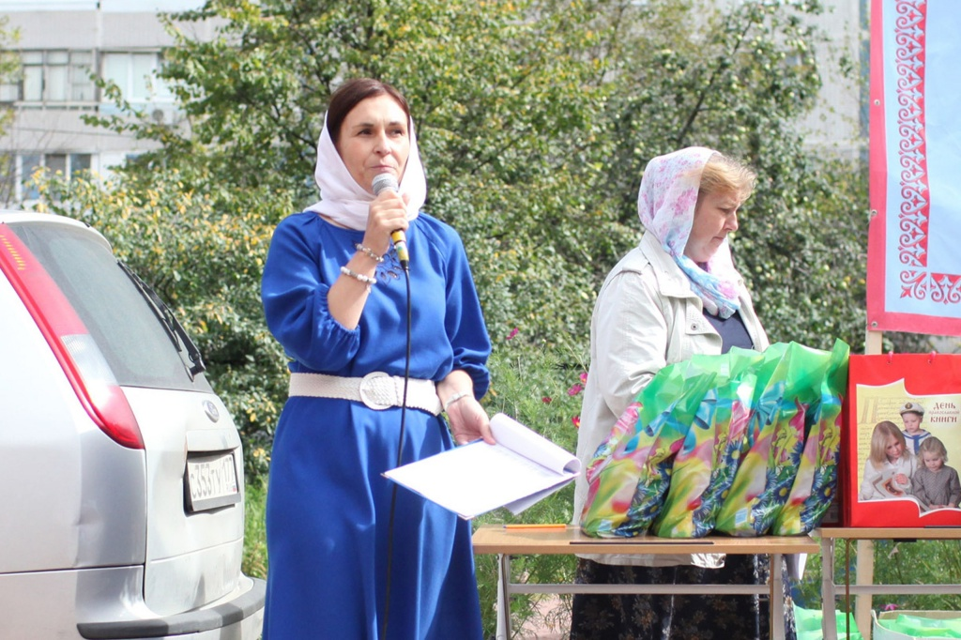

Храм Святой Елисаветы устраивает акцию для помощи бездомным
Социальная служба при храме Святой преподобномученицы Великой княгини Елисаветы в городском округе Щербинка устраивает благотворительную акцию «Помоги пережить зиму бездомному».
Сотрудники социальной службы отмечают, что многие люди по воле судьбы остались без дома, и, так как скоро наступят холода, они нуждаются в теплой одежде. Сейчас, в первую очередь, очень нужна теплая мужская одежда: нижнее белье, спортивные штаны, теплые брюки, свитера, зимние куртки и ботинки, а также шапки, перчатки и носки.
Ограничений по срокам у акции нет, но, чем раньше получится принести одежду, тем лучше будет бездомным людям. Организаторы просят складывать вещи в пакеты, подписывать их «для бездомных» и передавать в социальную службу храма.
Фото взято с официального сайта храма.

Адрес страницы: http://tinao.mos.ru/presscenter/news/detail/3885966.html
Префектура Троицкого и Новомосковского административных округов города Москвы

